第2章 文件结构与配置

作者：ThinkGem,长春叭哥

更新日期：2018-10-09

目录

第2章 文件结构与配置 1

1. 文件结构 2

1.1. 源码目录 2

1.2. 资源目录 3

1.3. 发布目录 3

1.4. 执行目录 4

2. jeesite.properties 5

2.1. 数据源配置 5

2.2. 系统配置 5

2.3. 框架参数配置 6

3. pom.xml 8

3.1. 修改项目名称 8

3.2. 添加jar依赖包 8

3.3. 删除init-db插件 9

4. 数据库设计 9

5. 重要规范 9

# 文件结构

## 源码目录

**src/main/java**

|  |  |
| --- | --- |
| com.thinkgem.jeesite | Jeesite平台目录 |
| ├ common | 公共模块存放目录 |
| │ ├ beanvalidator | 实体Bean验证相关类 |
| │ ├ log | 日志工具相关类 |
| │ ├ mapper | 各种Object到Xml、Object到Json的映射转换类 |
| │ ├ persistence | 持久层相关类 |
| │ ├ security | 安全相关类 |
| │ ├ service | 业务层相关类 |
| │ ├ servlet | 公共servlet相关类 |
| │ ├ utils | 各种操作小工具类 |
| │ └ web | 模型控制器层相关类 |
| └ modules | JeeSite内置功能模块存放目录 |
| ├ act | Activiti工作流引擎目录 |
| ├ cms | 内容管理、新闻发布模块目录 |
| ├ gen | Web版本代码生成器目录 |
| ├ oa | 在线办公模块演示用例存放目录 |
| └ sys | 系统核心模块存放目录 |
| ├ dao | 数据访问层相关类 |
| ├ entity | 实体相关类 |
| ├ interceptor | 系统模块拦截器相关类 |
| ├ service | 业务处相关类 |
| ├ web | 模型控制器层相关类 |
| └ utils | 系统模块的工具类 |

## 资源目录

**src/main/resource**

|  |  |
| --- | --- |
| act | Activiti工作流引擎相关文件（部署文件、bpmn） |
| cache | Ehcache缓存配置存放目录 |
| mappings | Mybatis Sql映射文件存放目录 |
| jeesite.properties | 系统配置属性文件 |
| spring-*.xml | Spring相关文件 |
| log4j.properties | Log4j日志配置属性文件 |

## 发布目录

**src/main/webapp**

|  |  |
| --- | --- |
| static | 静态文件存放目录（JS、CSS、前端插件类库等） |
| └ compressor.bat | JavaScrpt和CSS文件压缩脚本 |
| userfiles | 用户上传文件目录 |
| WEB-INF | WEB应用安全目录，通过映射访问相关文件。 |
| ├ lib | 依赖jar包目录 |
| ├ tags | Tags标签存放目录 |
| ├ views | 视图文件目录 |
| │ ├ reportlets | 帆软报表文件存放路径 |
| │ ├ resources | 帆软报表配置文件存放目录 |
| │ ├ error | 系统异常映射相关页面 |
| │ ├ include | 视图相关包含文件 |
| │ ├ layouts | 视图布局相关文件 |
| │ └ modules | 内置核心功能模块视图相关文件 |
| │ ├ act | Activiti模块视图相关文件 |
| │ ├ cms | 内容管理模块视图相关文件 |
| │ ├ gen | 代码生成模块视图相关文件 |
| │ ├ oa | 在线办公模块视图相关文件 |
| │ └ sys | 系统管理模块视图相关文件 |
| ├ ckfinder.xml | CKfinder配置文件 |
| ├ decorators.xml | Decorator配置文件 |
| └ web.xml | Web配置文件 |

## 执行目录

**db**

|  |  |
| --- | --- |
| db | 数据库相关脚本、模型及执行文件 |
| ├ act | 各模块数据初始化， Oracle建表脚本，数据初始数据脚本文件。 |
| ├ cms |
| ├ gen |
| ├ oa |
| ├ sys |
| └ init-db.bat | 初始化数据库执行脚本（需要Maven支持） |

**bin**

|  |  |
| --- | --- |
| clean.bat | 清理项目生成的文件脚本 |
| eclipase.bat | 生成eclipse项目执行脚本 |
| package.bat | 生成编译项目文件（war包） |
| run-jetty.bat | Jetty服务器运行脚本 |
| run-tomcat6.bat | Tomcat6服务器运行脚本 |
| run-tomcat7.bat | Tomcat7服务器运行脚本 |

# jeesite.properties

## 数据源配置

# 数据库驱动，连接设置。

jdbc.driver=oracle.jdbc.driver.OracleDriver

jdbc.url=jdbc:oracle:thin:@127.0.0.1:1521:orcl

jdbc.username=jeesite

jdbc.password=123456

# 连接池设置，初始大小，最小，最大连接数。

jdbc.pool.init=1

jdbc.pool.minIdle=3

jdbc.pool.maxActive=20

# 测试连接sql语句

jdbc.testSql=SELECT 'x' FROM DUAL

## 系统配置

# 配置产品名称，版权日期和版本号

productName=JeeSite Admin

copyrightYear=2014

version=V1.1.1

# 是否是演示模式，如果是，则如下模块，无法进行保存操作

# sys: area/office/user/role/menu/dict, cms: site/category

demoMode=false

# 管理端跟路径

adminPath=/a

# 前端跟路径

frontPath=/f

# 信息发布时的URL后缀，可配置HTML后缀的页面进行缓存

urlSuffix=.html

# 分页大小，默认每页15条

page.pageSize=15

# 硕正组件是否使用Cache（一般开发阶段，关闭Cache）

supcan.useCache=false

# 设置通知间隔访问时间，单位毫秒.

oa.notify.remind.interval=60000

## 框架参数配置

# 设置SESSION超时时间，web.xml里设置无效，单位毫秒.

session.sessionTimeout=120000

session.sessionTimeoutClean=120000

# 缓存设置

ehcache.configFile=cache/ehcache-local.xml

#ehcache.configFile=cache/ehcache-rmi.xml

# 首页地址

web.view.index=/a

# 视图文件配置，前缀和后缀

web.view.prefix=/WEB-INF/views/

web.view.suffix=.jsp

# 最大上传字节数 10M=10*1024*1024(B)=10485760

web.maxUploadSize=10485760

# 设置日志拦截器，拦击的URI，@RequestMapping 值

web.logInterceptExcludeUri=/, /login, /sys/menu/tree, /sys/menu/treeData, /oa/oaNotify/self/count

web.logInterceptIncludeRequestMapping=save, delete, import, updateSort

# 工作流配置

#在修改系统用户和角色时是否同步到Activiti

activiti.isSynActivitiIndetity=false

activiti.export.diagram.path=c:/activiti_diagram

#activiti font (windows font: \u5B8B\u4F53 linux font: simsun)

activiti.diagram.activityFontName=\u5B8B\u4F53

activiti.diagram.labelFontName=\u5B8B\u4F53

activiti.form.server.url=http://127.0.0.1:8075/xxxx

# pom.xml

## 修改项目名称

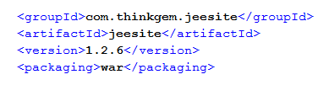

artifactId：项目名称 version：版本

修改完成后运行eclipse.bat重新生成项目文件。

## 添加jar依赖包

可通过公司maven私服查询相应jar依赖包。

私服地址：http://192.168.11.36:8888/nexus/

如果公司私服上没有相应的依赖jar

1. 4可联系王震添加依赖jar，
2. 将jar文件拷贝项目WEB-INF下的lib目录，并配置pom，例如：

<dependency>

<groupId>com.test</groupId>

<artifactId>test-core</artifactId>

<version>1.0</version>

<scope>system</scope>

<systemPath>

${project.basedir}/src/main/webapp/WEB-INF/lib/test-core-1.0.jar

</systemPath>

</dependency>

## 删除init-db插件

项目初始化完成后，一定要删除或重命名pom里面的init-db插件，防止项目进行中误操作运行了init-db.bat文件，数据库被清空。

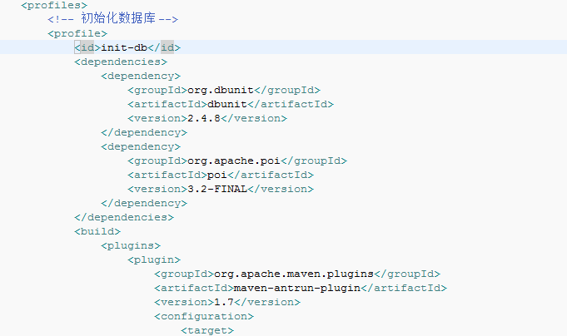

# 数据库设计

模型文件：/ jeesite/db/test/jeesite.erm

业务数据表必须包含以下公共字段：

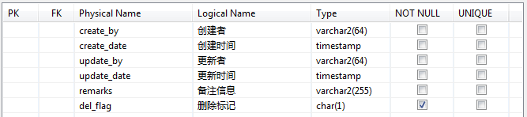

# 重要规范

1. 类注释：必须包含类功能描述，作者，时间
2. 方法注释：除非常容易理解的方法如get、form、save、delete等方法外的方法必须加注释来说明用途，传递参数。
3. 按照以上命名结构进行文件分配存放。
4. 视图文件名要加模块或功能前缀，例如actTaskTodoList.jsp，代表：工作流任务待办列表,不要写成list.jsp或todoList.jsp或taskTodoList.jsp。
5. Sql与定义分离：不在万不得已的情况下不要写在java文件里，分离。